Задание 1.3. YouGile
Создание задач.
Задача в YouGile - карточка на канбан-доске. Создание: кнопка «+ Добавить задачу» (Рис. 1) в нужной колонке. Дополнительно задачи создаются из писем: каждая колонка имеет уникальный email, все письма на него автоматически становятся задачами. Подзадачи создаются внутри основной задачи через контекстное меню.

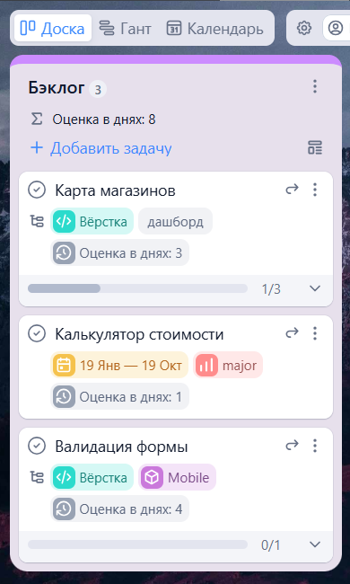
Рисунок 1 - Создание задач в YouGile

Исполнители.
Для назначения ответственного используется стикер «Исполнитель» (Рис. 2). Стикер добавляется на доску из панели стикеров, после чего «набрасывается» на задачу. К задаче можно добавить нескольких исполнителей. Права на управление проектом определяют, кто может назначать исполнителей.
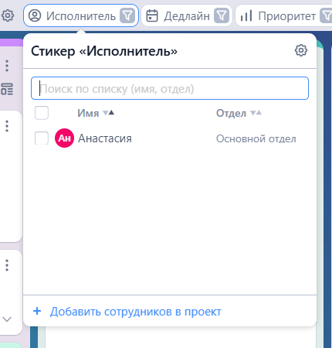
Рисунок 2 - стикер «Исполнитель» в YouGile

Приоритеты.
Реализуются через текстовые стикеры. Настройка: в настройках доски открыть раздел «Стикеры» (Рис. 3), создать или изменить стикер, задать значения (Высокий, Средний, Низкий) с цветовой маркировкой. После применения к задаче цветовая метка отображается на карточке.

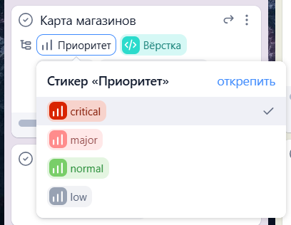
Рисунок 3 - стикер «Приоритеты» в YouGile

Дедлайны.
Стикер «Дедлайн» (Рис. 4) устанавливает конечную дату выполнения задачи. Можно указать интервал (начало–окончание) или только дату и время. Уведомления о дедлайнах приходят в веб-версию, десктопное и мобильное приложение, а также на почту. Напоминание настраивается заранее.

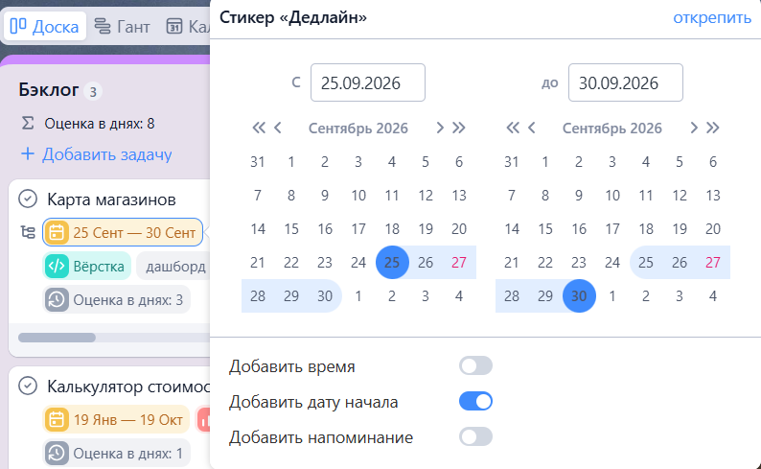
Рисунок 4 - стикер «Дедлайн» в YouGile

Колонки.
Колонки - основа канбан-доски, отражают стадии процесса. Создание новой колонки: кнопка «Создать колонку» (Рис. 5) справа от последней. Действия с колонками: переименование, изменение цвета (16 вариантов), перемещение перетаскиванием, дублирование, архивация. Задачи перемещаются между колонками перетаскиванием курсором - это меняет статус задачи.

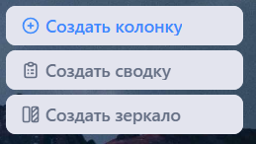
Рисунок 5 - Создать колонку в YouGile

